compte rendu TP Automatisme Industriel
Exercice 1:
avec logiciel zelio soft, programmez en language FBD et Ladder les equations suivantes (sans simplifications);
s=
T=
z=

exercice2;
programmez avec le logiciel zelio soft (en language FBD et Ladder), l'allumage de trois lampes (L1,, L2 et L3);
- Aprés l'appuis sur l'interrupteur I1, la lampe L1 s'allume chaque 60 S pendant 3 SECONDE .
- Pour quela lampe L2 s'allume pendant 5 seconde, il faut que la lampe L1 s'allume 60 fois. Mais chaque apui sur I2, remis à zero le comptage de l'allumage de L2.
- Pour quela lampe L3 s'allume pendant 4 seconde, il faut que la lampe L2 s'allume 60 fois. Mais chaque apui sur I3, remis à zero le comptage de l'allumage de L2.
exercice 3:
Faire un grafcet pour Une chaine de remplissage en produit laitier et de pasteurisation de bouteilles.
Pour le déplacement de la bouteille on a besoin d’un tapis roulant.les bouteilles sont remplies dans l’unité de remplissage qui contrôle le niveau de remplissage et la présence de bouteilles. Le remplissage se fait avec ouverture d’une vanne commandé.
Une autre station pour mettre le bouchant pour fermer les bouteilles.
La pasteurisation se fait en chauffant les bouteilles à une température 40 degrés via une résistance chauffantes pendant 20 minutes.
Travail demandé ;
1. Avec un tableau représentez les capteurs, les boutons poussoir et les actionneurs (qui fait
l’action) à prévoir pour ce système de fonctionnement.
2. DonneZ les étapes de fonctionnement de ce système en ordre et condition de saut d’étapes.
3. proposez un grafcet pour faire fonctionner ce système
4.Donnez Les équations synthétisées du grafcet selon la logique R/S en tenant compte de l'ensemble des variables de sorties et representez ce grafcet avec zelio soft en language FBD et Ladder
exercice 4:
Cahier des charges :
- Après appui sur départ cycle « dcy », les chariots partent pour un aller retour.
- Un nouveau départ cycle ne peut se faire que si les deux chariots sont à gauche. aprés arrivé du chariot CH1 à d1 , ce chariot doit attendre 3 seconde pour faire le retour.
- Dés que le chariot CH2 à d2, ce chariot doit attendre 5 seconde pour faire le retour.
SYMBOLES:
CH1, CH2 : chariot 1, 2
g : capteur « position gauche »,
d : capteur « position droite »
G : action « aller à gauche », D : action « aller à droite ».
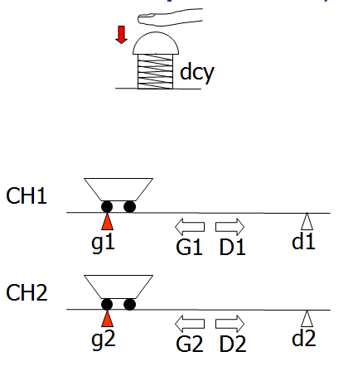

1. Avec un tableau représenter les capteurs, les boutons poussoir et les actionneurs (qui font l’action)
existants dans ce système de fonctionnement.
2. Donner les étapes de fonctionnement de ce système.
3. proposer un grafcet pour faire fonctionner ce système.
4.Donnez Les équations synthétisées du grafcet selon la logique R/S en tenant compte de l'ensemble des variables de sorties et representez ce grafcet avec zelio soft en language FBD et Ladder

